MedtecLIVE with T4M, Messe Stuttgart, 3. bis 5. Mai 2022 – ZAHORANSKY Automation & Molds GmbH
in Halle 10 am VDMA-Gemeinschaftsstand 124d

ZAHORANSKY stellt Produktionsanlagen für die Medizintechnik vor

Freiburg, 1. April 2022. Auf der MedtecLIVE with T4M stellt ZAHORANSKY am VDMA-Gemeinschaftsstand 124d in Halle 10 sein Portfolio an modernen Produktionsanlagen für die Medizintechnik vor. Diese decken im Rahmen eines „One Stop Shopping“-Ansatzes sämtliche Prozesse rund um die Unterstützung bei der Produktentwicklung, die Herstellung von Medizinartikeln sowie die Fertigung pharmazeutischer Primärverpackungen für flüssige Medikamente (sogenannte Parenterals) vollumfänglich ab. Medizinische Verbrauchsgegenstände wie Dialysatoren, Impfstoffbehälter, Pre-Filled Syringes aus Kunststoff, Pipettenspitzen, Blutentnahmeröhrchen, Inhalatoren und viele weitere lassen sich damit vollautomatisiert und unter Einhaltung aktueller Richtlinien herstellen. Highlight des Messeauftritts ist die neue PRIMA Z Syringe, das erste 16-fach-Werkzeug im Markt zur Herstellung von Spritzen mit umspritzten Kanülen im modernen Spritzgießverfahren. Im Vergleich zu Glasspritzen müssen diese vor der Abfüllung nicht gewaschen, getrocknet und sterilisiert werden. Damit entfallen teure Waschanlagen in der Produktionslinie. Darüber hinaus stellt ZAHORANSKY weitere Maschinen zur Herstellung von COP/COC-Vials vor.

Dazu Berthold Schopferer, Business Development Manager, ZAHORANSKY Automation & Molds GmbH: „Unsere Maschinen sind in der Lage, medizintechnische Artikel wie Spritzen und Behälter auf Basis vollautomatisierter Spritzgießverfahren herzustellen. Daraus resultiert im Vergleich zu Glas eine höhere Produktqualität. Und auf die kommt es gerade bei empfindlichen und haltbaren Inhalten, wie etwa Impfstoffen und Medikamenten, besonders an. Wir freuen uns sehr, unsere langjährige Erfahrung in der Herstellung von Kunststoffprodukten auf Basis unseres One Stop Shopping-Ansatzes nun auch für Medizintechnikkunden unter Beweis stellen zu können. Damit trägt die seit Anfang 2022 laufende vertriebliche Neuausrichtung und Zusammenlegung von Produktionskapazitäten bei ZAHORANSKY bereits erste sichtbare Früchte.“ Die modular aufgebaute PRIMA Z Syringe überzeugt mit einem hohen Output von bis zu 3.200 Teilen pro Stunde und zeigt sich dabei äußerst flexibel: Im No-Human-Touch-Verfahren können Syringes aus COC/COP mit einem Fassungsvermögen von 0,5 ml bis 10 ml sowie unterschiedlichen Kanülen bis zur Größe 32 G hergestellt werden.

Herstellung von Pre-Filled-Syringes mit unterschiedlichen Kanülengrößen
Für flexible Fertigungsumgebungen mit höherer Produktvarianz ist es unabdingbar, die Rüstzeiten für den Werkzeugwechsel so kurz wie möglich zu halten. Die Z.BLIZZARD von ZAHORANSKY ermöglicht in diesem Zusammenhang die Verarbeitung verschiedener Pre-Filled-Syringes aus COC/COP, ohne dass dafür ein Teil des Werkzeugs geändert werden muss.

Kompetenz bei Dialysefiltern
Zum 1. Januar 2021 übernahm die ZAHORANSKY Gruppe die Dialysesparte vom langjährigen Partner FLG Automation AG und baute damit seine Position im Bereich Medizintechnik entscheidend aus. Die FLG-Komplettanlagen zur Dialysefilterherstellung ergänzen das bereits vorhandene Know-how und Portfolio von ZAHORANSKY im Geschäftsfeld für Maschinen und Anlagen für medizintechnische Produkte sowie pharmazeutische Primär- und Sekundärverpackungen ideal. Auch hier bietet ZAHORANSKY seinen Kunden das bereits aus der Bürstenproduktion bekannte „One-Stop-Shopping“-Erlebnis an. Dieses deckt die Anlagen zur Produktion von Dialysatoren, die dafür benötigten Spritzgießformen für alle Teile sowie Verpackungsmaschinen ab. Damit umfasst das Angebot von ZAHORANSKY schlüsselfertige Produktionsanlagen zur Herstellung von Dialysatoren einschließlich der in der Medizintechnik sehr wichtigen Qualitätskontrolle.

64-fach-Pipettenspitzenwerkzeug powered by KEBO
Mitte letzten Jahres ist die ZAHORANSKY Automation & Molds GmbH mit der Schweizer KEBO AG eine Partnerschaft eingegangen. Das Ergebnis der Zusammenarbeit ist ein neues 64-fach-Werkzeug zur Herstellung von Pipettenspitzen, das als Besonderheit gleich mit einem doppelten Schnellwechselsystem aufwartet. Zur unmittelbaren Wiederaufnahme der Produktion beim Austausch von Formkernen und Verschleißbuchsen können sowohl die 8x8-Module auf der Düsen- wie auch die Kerne auf der Auswerferseite mit wenigen Handgriffen gewechselt werden.

Bildmaterial
Das Bildmaterial finden Sie in unserem Medienportal press-n-relations.amid-pr.com (Suchbegriff „ZAHORANSKY MedtecLIVE with T4M“). Selbstverständlich schicken wir Ihnen die Dateien auch gerne per E-Mail zu.

 | 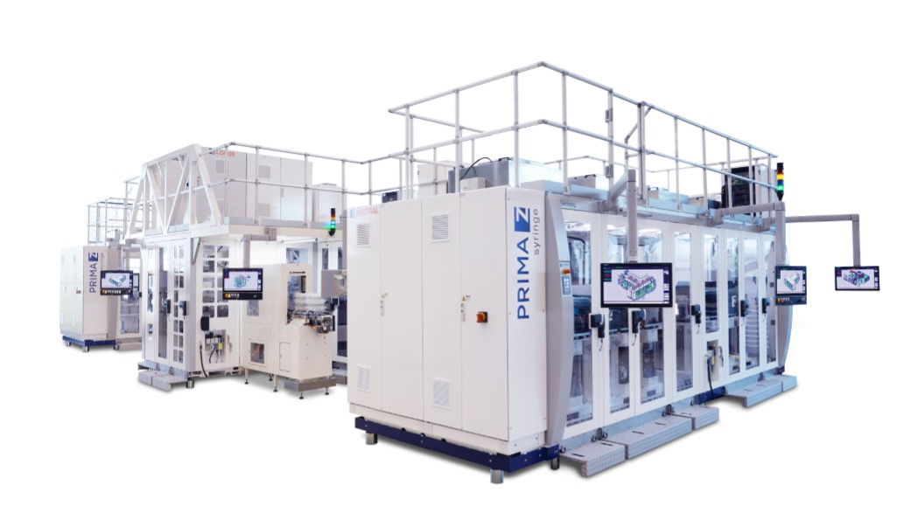
Berthold Schopferer, Business Development Manager, ZAHORANSKY Automation & Molds GmbH | Die PRIMA Z Syringe ist das erste 16-fach-Werkzeug im Markt zur Herstellung von Spritzen mit umspritzten Kanülen im modernen Spritzgießverfahren

Weitere Informationen:  ZAHORANSKY AG  Robert Dous, Managing Director ZAHORANSKY Automation & Molds und Chief Sales Officer ZAHORANSKY GROUP  Anton-Zahoransky-Straße 1  79674 Todtnau-Geschwend  Tel.: +49 (0) 7671 997-0  Fax: +49 (0) 7671 997-299  E-Mail: robert.dous@zahoransky.com  www.zahoransky.com | Presse- und Öffentlichkeitsarbeit:  Press'n'Relations GmbH  Nataša Forstner, Thomas Seibold  Magirusstr. 33, 89077 Ulm  Tel. +49 (0) 731 96287-17 bzw. 19  Fax +49 (0) 731 96287-97  E-Mail: nfo@press-n-relations.de, ts@press-n-relations.de  www.press-n-relations.de

Hintergrundinformation
Bereits seit dem Jahr 1902 steht der Name ZAHORANSKY für Zuverlässigkeit, Präzision und ausgereifte Technik. Die Grundlage dafür legte Anton Zahoransky mit seiner kleinen Werkstatt in Todtnau, in der er die ersten Geräte und Maschinen zur Automatisierung der Bürstenherstellung fertigte.

Auf Basis der seit damals gewonnenen Erfahrungen und erworbenen Kompetenzen präsentiert sich ZAHORANSKY heute als Komplettanbieter und Technologiepartner für Unternehmen in der Bürstenindustrie, Medizintechnik und weiteren Branchen. Mit Spritzgießformen, Maschinenbau- und Automatisierungstechnik sowie Verpackungsanlagen deckt ZAHORANSKY individuelle Anforderungen vollumfänglich ab. Dafür setzen sich rund 900 Mitarbeiter, davon 70 Auszubildende, an zehn Standorten in Deutschland, Spanien, China, Indien, Japan, Brasilien und den USA täglich ein.

Die systemübergreifenden Lösungen von ZAHORANSKY decken die gesamte Prozesskette ab: angefangen bei der Integration der Verpackungstechnik über das Handling bis zur Programmierung und Robotik bei der Fertigung vollautomatisierter Produktions- und Montageanlagen. Die Technologien und Dienstleistungen von ZAHORANSKY sind in folgenden Branchen gefragt: Haushalts- und Industriebürsten, Oral Care, Medizintechnik, Kosmetik, Consumer Goods und Verpackung.

